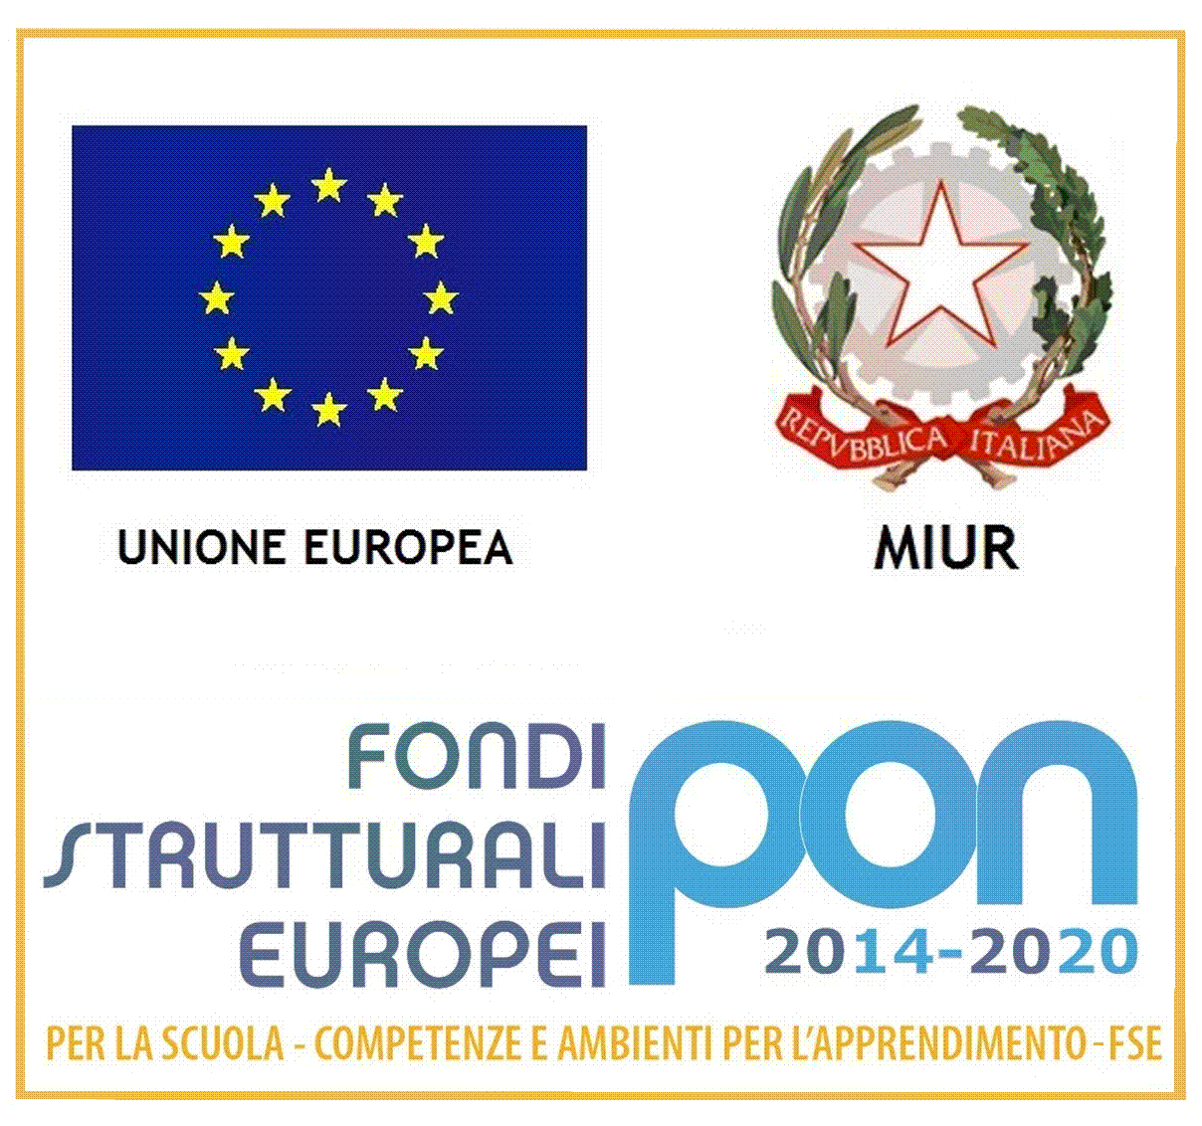  La partecipazione degli alunni aderenti al progetto è obbligatoria e prevede un minino di presenze pari all’80% del monte ore totale.  Al termine del percorso verrà consegnato un attestato di partecipazione spendibile come credito formativo per le varie discipline e per l’Esame di Stato. | IC FERRARI  VIA CERRONE 17 VERCELLI | AGLI ALUNNI E ALLE FAMIGLIE  DELLE CLASSI PRIME-SECONDE-TERZE  DELLA SECONDARIA DI PRIMO GRADO FERRARI | 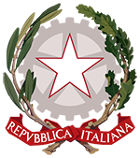  IC FERRARI VERCELLI  PROGETTO PON  “LE GOCCE DEL NOSTRO TERRITORIO”  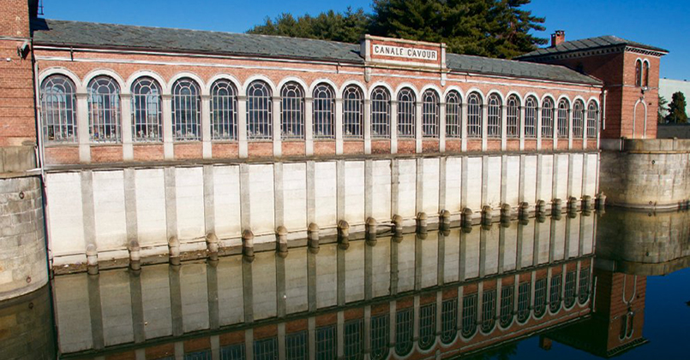  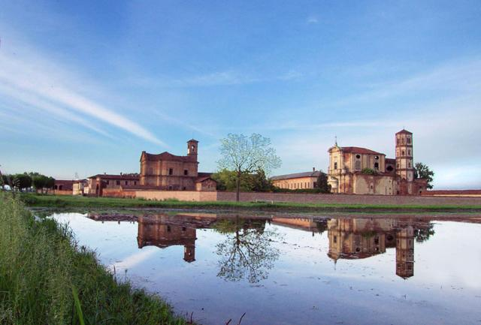

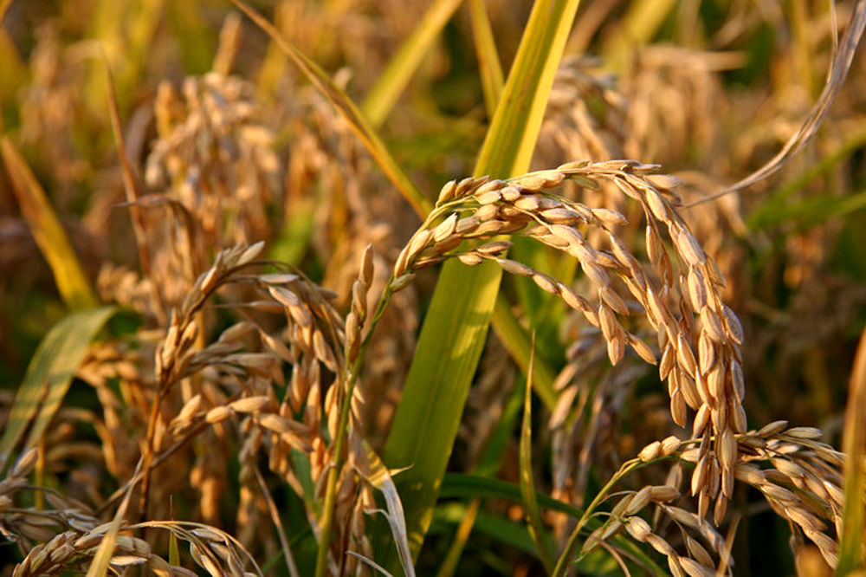  L’impostazione dei corsi sarà prevalentemente laboratoriale e pratica così da portare alla realizzazione di cartelloni, ricerche in rete, presentazioni, elaborazioni di video e di fotografie e produzione di oggetti con la stampante 3D.  Modalità di adesione: i genitori degli alunni interessati dovranno compilare le apposite domande predisposte dalla Segreteria barrando quale corso si intende frequentare. Per “I numeri dell’acqua” la frequenza degli alunni è da ottobre a maggio.  Per “Le bellezze delle terre d’acqua” gli alunni potranno scegliere se frequentare la prima parte o la seconda parte.  Il numero massimo di partecipanti è di 23 per ciascun corso.  I corsi sono del tutto gratuiti (comprese le uscite previste in pullman e le entrate ai musei) in quanto interamente finanziati da fondi europei PON. | I progetti si propongono di potenziare le competenze di base degli alunni attraverso lo sviluppo della conoscenza dei vari aspetti del territorio vercellese e della coltura del riso.  I corsi prevedono uscite a piedi, in bici e in pullman per poter osservare in modo mirato le aziende agricole, le vie d’acqua, le strutture architettoniche e le molteplici connotazioni del nostro straordinario territorio.  Sono previsti incontri con esperti dell’Ente Ovest Sesia e dell’Associazione Amici della via Francigena nostri partner operativi.  Orari  I corsi si terranno:  - Martedì dalle ore 16.00 alle 18.00 (“I numeri dell’acqua” e Prima parte di “Le bellezze delle terre d’acqua”)  - Mercoledì dalle ore 16.00 alle 18.00 (Seconda parte di “Le bellezze delle terre d’acqua” e “La conoscenza del territorio come strumento di integrazione”) | DESCRIZIONE DEL PROGETTO  Per l’A.S 2018/19 saranno attivati quattro percorsi:  - Scientifico-matematico “I numeri dell’acqua” relatore Prof. Michelone (durata da novembre a maggio) 30 ore totali  - Storico-geografico-artistico “Le bellezze delle terre d’acqua: coltura e cultura del riso”: Prima parte (da novembre a gennaio) 30 ore totali con relatori: Prof..sse Costanzo e Chemello  - “Le bellezze delle terre d’acqua”: Seconda Parte (da febbraio a maggio) 30 ore totali con relatori Prof. De Fazio e Prof.ssa Giacoletti.  - “La conoscenza del territorio come strumento d’integrazione” ITALIANO come L2 (da febbraio a maggio) 30 ore, relatrice Prof..ssa Cervellera  Destinatari:  - Gli alunni delle classi prime/seconde e terze della secondaria 1° grado Ferrari  - Il modulo della Prof.ssa Cervellera si rivolge in particolare agli alunni di origine straniera che devono consolidare l’Italiano come L2

